PROYECTO ALTAR
Alumnos:

- Zamora, Astor
- Corica, Edean
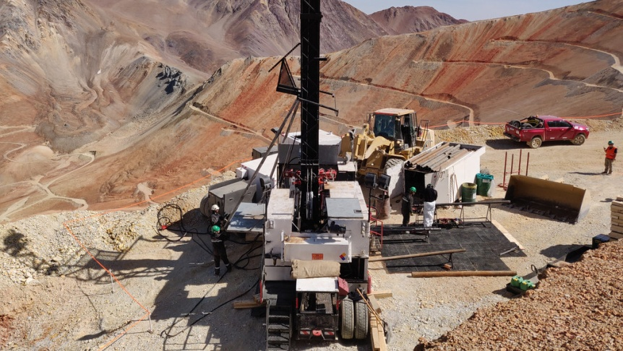

Qué es?

Dónde se ubica?
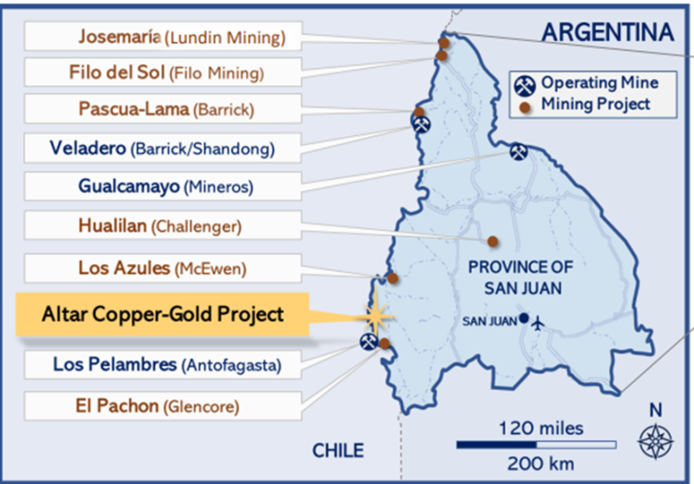

Departamento de Calingasta, provincia de San Juan, Argentina.
Aproximadamente a 186 km al oeste de la ciudad de San Juan, a 8 km del límite con Chile. A una altura de 3100-3300 metros sobre el nivel del mar.

Tipo de Yacimiento
El Altar es un yacimiento tipo pórfido cuprífero de la edad del Mioceno ubicado en la faja de depósitos de pórfidos cupríferos de clase mundial.

Qué se extrae?
Oro, Cobre y Molibdeno (Au, Cu y Mo). Recientemente se ha descubierto en Altar un Recurso Medido de más de 2.870 millones de libras de cobre (251 millones de toneladas, con 0,52% Cu) y un Recurso Inferido de más de 2.930 millones de libras de cobre (244 millones de toneladas, con 0,54% Cu).
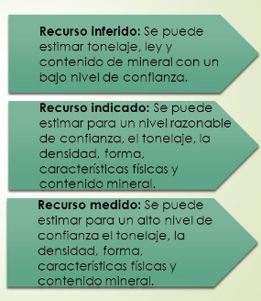

Etapa del Proyecto
Evaluacion Economica Preeliminar (PEA)

Poblaciones cercanas
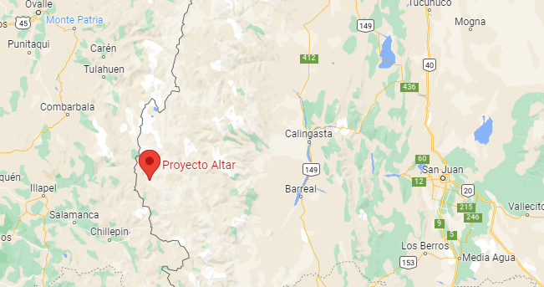

Villa Pituil (97km),
Barreal (97km),
Sorocayense (98km)
Tamberias (101km)

Otros Proyectos Mineros en alrededores
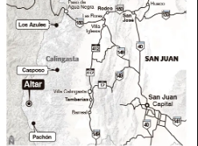

El Pachon (de Xstrata a 30km),
Los Pelambres (26km),
Casposo (de Troy Resources a 86km)
Los Azules (de Minera Andes a 50km).

